

INFORME TÉCNICO DE FISCALIZACIÓN AMBIENTAL

REQUERIMIENTO DE INGRESO AL SEIA

EXTRACCIÓN DE ÁRIDO MINERA JUPITER PRIMERA DE MAIPÚ

DFZ-2020-392-XIII-SRCA

Abril 2020

 | Nombre | Firma
Aprobado | Claudia Pastore H.
Elaborado | Paola Jara Martin

Contenido
Contenido 2
1 RESUMEN 3
2 IDENTIFICACIÓN DE LA UNIDAD FISCALIZABLE 4
3 INSTRUMENTO DE CARÁCTER AMBIENTAL FISCALIZADO 6
5 HECHOS CONSTATADOS RESPECTO A LA HIPÓTESIS DE ELUSIÓN AL SEIA 6
6 CONCLUSIONES 16
7 ANEXOS 18

RESUMEN

El presente documento da cuenta de los resultados de la actividad de fiscalización ambiental realizadas por Superintendencia del Medio Ambiente, a la unidad fiscalizable “EXTRACCIÓN DE ÁRIDO MINERA JUPITER PRIMERA DE MAIPÚ”, de propiedad del titular Sr. Jorge Soto Ponce, a través de sus sociedades Legales Júpiter Primera de Maipú e Imperial Primera de Maipú

La actividad, corresponde a una extracción de áridos de arenas de Lepanto, ubicada al Interior de la Estación experimental Agronómica Germán Greve Silva de la Universidad de Chile, en el sector de Rinconada Lo Vial, comuna de Maipú.

La actividad de fiscalización fue motivada por denuncias, y correspondía a un examen de información, que tuvo como principal materia objeto de fiscalización la hipótesis de elusión al Sistema de Evaluación de Impacto Ambiental.

Los principales hallazgos corresponden a que la actividad de extracción de áridos se ha desarrollado en forma continua desde el año 2001, transcurso en el cual se han podido constatar la intervención de las siguientes superficies y volúmenes de extracción que superan los límites establecidos en literal i.5.1) del D.S N° 40/20120, sin que la actividad se haya sometido a evaluación ambiental.
Por otra parte, se constató que la actividad de extracción de áridos se ha ejecutado en un área de preservación de suelo agrícola, en el cual no se admite dicho uso, existiendo por tanto un menoscabo en la cantidad y calidad de los suelos agrícolas destinados a la preservación de la capacidad de uso agrícola de la Región Metropolitana.

IDENTIFICACIÓN DE LA UNIDAD FISCALIZABLE

Antecedentes Generales
Identificación de la Unidad Fiscalizable:  EXTRACCIÓN DE ÁRIDO MINERA JUPITER PRIMERA DE MAIPÚ | Estado operacional de la Unidad Fiscalizable:  En operación
Región: Metropolitana | Ubicación específica de la unidad fiscalizable:  Potrero El Quillay, al interior del fundo La rinconada de Lo espejo, ubicado camino a rinconada km 7, Interior de la Estación experimental Agronómica Germán Greve Silva de la Universidad de Chile.
Provincia: Santiago
Comuna: Maipú
Titular de la unidad fiscalizable:  Sociedad legal minera júpiter primera de Maipú  Sociedad legal minera imperial primera de Maipú  Minera Imperial SpA | RUT o RUN:  78.960.430-4  78.960.420-7  76.668.288-k
Domicilio titular: Av. México N° 285, San Bernardo | Correo electrónico: fsotoblanco@gmail.com
Domicilio titular: Av. México N° 285, San Bernardo | Teléfono: +569-94700415
Identificación del representante legal: Jorge Alejandro Soto Ponce | RUT o RUN: 8.076.234-8
Domicilio representante legal:  Las Acacias N° 230, nocedal, San Bernardo | Correo electrónico: fsotoblanco@gmail.com
 | Teléfono: +569-94700415

Ubicación y Layout
Mapa de contexto regional
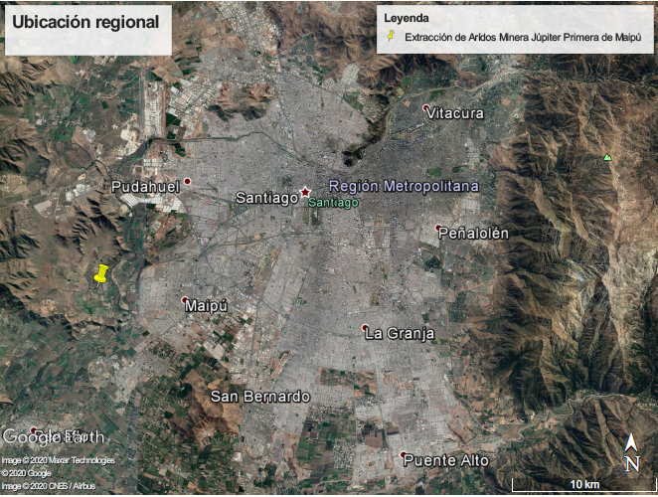
Coordenadas UTM: DATUM WGS84 HUSO 19s |  | Norte: 6290329 |  | Este: 329728
Mapa de ubicación local del proyecto
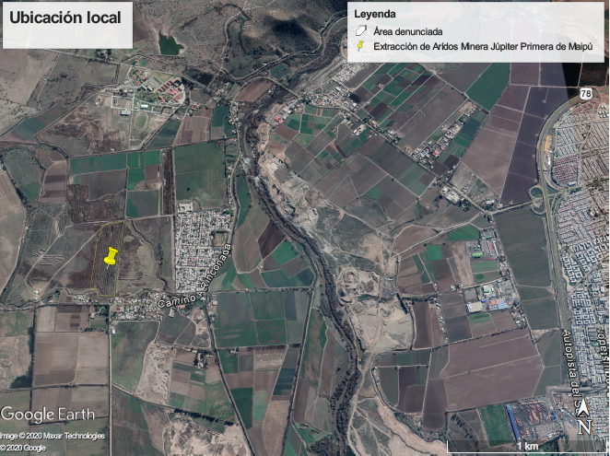
Ruta de acceso: Camino a Rinconada, en el kilómetro 7, en el barrio rinconada rural, al Interior de la Estación experimental Agronómica Germán Greve Silva de la Universidad de Chile.
Coordenadas UTM: DATUM WGS84 HUSO 19s | Norte: 6290329 |  | Este: 329728
Fuente: Google Earth

INSTRUMENTO DE CARÁCTER AMBIENTAL FISCALIZADO

Identificación de Instrumento de Carácter Ambiental fiscalizado.
N° | Tipo de instrumento | N°/año | Comisión | Título | Comentarios
- | - | - | - | - | Proyecto no posee Resolución de Calificación Ambiental.

Motivo de la Actividad de Fiscalización

Motivo |  | Descripción
 | No programada | x | Denuncia
 | No programada |  | Autodenuncia
 | No programada |  | De Oficio
 | No programada |  | Otro
 | No programada | Detalles: Denuncia 455-XIII-2019; Denuncia 580-1 de 2013; Denuncia 580-2 de 2013

Materia Específica Objeto de la Fiscalización Ambiental

- Verificación de las hectáreas y volúmenes de extracción áridos

Documentos revisados

N° | Nombre del documento revisado | Origen/ Fuente documento | Observaciones
1 | Ordinario N° 1800/80/2019 de la ilustre Municipalidad de Maipú. | Expediente 455-XIII-2019 | La denuncia reitera los antecedentes presentados en las denuncias expedientes 580-1 y 580-2.  Adiciona antecedentes sobre fiscalizaciones efectuadas en el año 2018, en donde se constata la continuidad de operación.
2 | Ordinario N° 34/2013 de la ilustre municipalidad de Maipú y anexos | Expediente 580-1  Expediente 580-2 | Lo expedientes 580-1 y 580-2, corresponden a los mismos antecedentes denunciados, habiéndose generado un duplicado del expediente en el sistema de denuncias de la SMA.  En los antecedentes de la denuncia, se indica que actualmente estaría operando la actividad de extracción de áridos la Sociedad Legal Minera “Júpiter Primera de Maipú”, no obstante, señala que previamente la misma actividad fue efectuada por la sociedad legal minera “Imperial Primera de Maipú”, ambas de propiedad del Sr. Jorge Alejandro Soto Ponce.

HECHOS CONSTATADOS RESPECTO A LA HIPÓTESIS DE ELUSIÓN AL SEIA

5.1. Hectáreas y volúmenes de extracción áridos

Hecho constatado N° 1
Exigencia (s):
Ley N°19.300/1994, Ley sobre Bases Generales del Medio Ambiente
Artículo 10. Los proyectos o actividades susceptibles de causar impacto ambiental, en cualesquiera de sus fases, que deberán someterse al sistema de evaluación de impacto ambiental, son los siguientes:
(…) i) Proyectos de desarrollo minero, incluidos los de carbón, petróleo y gas, comprendiendo las prospecciones, explotaciones, plantas procesadoras y disposición de residuos y estériles, así como la extracción industrial de áridos, turba o greda.

Decreto Supremo N°40/2012, del Ministerio del Medio Ambiente, Reglamento del Sistema de Evaluación de Impacto Ambiental (RSEIA)
Artículo 3.- Tipos de proyectos o actividades.
Los proyectos o actividades susceptibles de causar impacto ambiental, en cualesquiera de sus fases, que deberán someterse al Sistema de Evaluación de Impacto Ambiental, son los siguientes:
i.5. Se entenderá que los proyectos o actividades de extracción de áridos o greda son de dimensiones industriales cuando:
i.5.1 Tratándose de extracciones en pozos o canteras, la extracción de áridos y/o greda sea igual o superior a diez mil metros cúbicos mensuales (10.000 m³/mes), o a cien mil metros cúbicos (100.000 m³) totales de material removido durante la vida útil del proyecto o actividad, o abarca una superficie total igual o mayor a cinco hectáreas (5 ha).”
Examen de información:
- En los antecedentes de las denuncias expedientes 580-1, y 455-XII-2019, se presentan antecedentes y, fotografías (imagen N°1) que dan cuenta de diferentes actividades de fiscalización efectuadas por el municipio de Maipú, las cuales se resumen de la siguiente manera:
    - Fiscalización municipal del 30 de agosto de 2011: Se constató la realización de la actividad, por parte de la Sociedad legal minera júpiter Primera de Maipú, extracción de arena de Lepanto para la construcción, desde un pozo lastrero utilizando un sistema de explotación de manto, en un banco único. Se constata la existencia de retroexcavadora y que el material extraído, no es tratado, y se carga directamente a camiones para su posterior distribución.
Se constató que la extracción se efectúa mediante zanjas de 10 metros de ancho por 20 de largo, un avance de sur a norte.
De acuerdo con las dimensiones observadas en terreno, se concluye en el informe de fiscalización de la municipalidad, que la superficie intervenida sería de 82.494 m², el volumen de material pétreo extraído asciende 272.230 m³, el volumen de suelo vegetal removido equivale a 82.494m2, y por tanto el volumen total de suelo removido suma 354.724 m³ aproximadamente.
Por último, se constató que no ha existido actividad de relleno y recuperación del suelo vegetal removido.
    - Fiscalización municipal del 2 de mayo de 2013: Se indica que la fiscalización fue motivada para verificar decreto alcaldicio N° 3562, del 07 de junio de 2012 (anexo 11, del expediente denuncia 580-1), que decretó la clausura de la extracción clandestina de áridos. Se constató que la actividad extracción de arena de Lepanto para la construcción, se mantenía vigente y en operación, siendo la superficie total estimada de 139.100m², determinada por mediciones en terreno y con herramientas de GIS, el volumen de material pétreo extraído supera los 459.500 m³, el volumen de suelo vegetal removido equivale a 139.100 m2, y en total el volumen de material conjunto removido asciende a 598.000 m².
De igual manera, se constató que no ha existido actividad de relleno y recuperación del suelo vegetal removido.
    - Fiscalización municipal del 14 de agosto de 2018: Se constató que la empresa mantiene operación de extracción de áridos. El área de explotación evidenciada fue de 4.1 hectáreas, con un volumen de extracción de 114.102,8 m³.
A raíz de dicha de inspección, la municipalidad citó al titular a presentar de los permisos ambientales correspondientes, ante lo cual, describe la denuncia, el viernes 22 de junio de 2018 se apersono a la municipalidad la Sra. Flaminia Betancourt en representación de la extracción de áridos, solicitando orientación con respecto a los permisos ambientales requeridos. En dicha cita, continua la denuncia, personal municipal orientó respecto de las obligaciones de ingreso al Sistema de Evaluación de Impacto Ambiental.
    - Fiscalización municipal del 09 de agosto de 2018: Inspección realizada para verificar el estado de la tramitación de los permisos ambientales. Señala el escrito municipal, que el titular declaró que se encontraban en elaboración de un documento para presentar al Servicio de Evaluación Ambiental.
- De igual manera, entre los antecedentes proporcionados por el denunciante, se entrega un esquema que describe la forma de explotación utilizada por el denunciado (Imagen N°2) la cual permite, dar cuenta en el análisis de imágenes satelitales efectuado, el avance de la operación de extracción de áridos.
- Dentro de los antecedentes que acompañan la denuncia 580-1 y 580-2, en lo pertinente para la hipótesis de elusión en investigación, constan:
  - Fallo del rol 5325-2001, del 20° Juzgado de crimen de Santiago, en el cual se señala que a partir del “1 de septiembre de 2002, camiones de la mencionada sociedad minera (minera júpiter de Maipú), extrajeron material árido, de propiedad de el afectado, vendiéndolos como materiales aplicables directamente a la construcción”. Indica también el fallo la existencia de una visita notarial del 6 de octubre de 2001, en donde se observó la existencia de camiones con carga para la venta de áridos, así como facturas de venta de áridos efectuadas por la sociedad júpiter Primera de Maipú.
En el mismo documento, declaraciones efectuadas por trabajadores de la Sociedad Minera Júpiter Primera de Maipú, señalan una tasa de camiones cargados, de 15 camiones diario.
También forma parte del fallo judicial, un informe pericial emitido por un perito topógrafo, en el cual se efectuó el cálculo de superficie y volumen de extracción de material en el potrero “El Silencio”, al 26 de julio de 2003, determinado una superficie de 9,69 hectáreas y un volumen de 134.827,9 m³
  - Documento denominado “Propuesta de venta de Sociedad legal imperial Primera de Maipú”, en el cual se entrega la siguiente presentación del proyecto imperial 2000 “La sociedad minera imperial Primera de Maipú, ubicada en La Rinconada de Lo Vial, dará inicio a su segunda etapa de explotación de sílice meteorizado (Arena tipo Lepanto) en una superficie de 550 hectáreas, durante el mes de septiembre del presente año. Esta explotación será la más grande de este mineral que se encuentre en la región metropolitana, con un potencial de explotación que excede los 55 millones de metros cúbicos” (Anexo 9, del expediente de denuncia 580-1)

- A raíz de las irregularidades de la actividad detectada por la I. municipalidad de Maipú y la ilegalidad decretada por el juzgado de crimen de Santiago, mediante Decreto Alcaldicio N° 3563, del 7 de junio de 2012, la clausura del recinto, orden que fue vulnerada por el titular continuando con la operación, de acuerdo, a los antecedentes presentados, manteniéndose operativa hasta la fecha actual.
- Del análisis de las imágenes satelitales (Imagen 2) se evidencia que la actividad de extracción de áridos se ha ejecutado en forma continua a lo largo de los años, alcanzando al mes de febrero de 2019 (última imagen disponible) una superficie intervenida de 15,99 hectáreas aproximadamente (2,59 en operación y 13,40 explotadas en años anteriores).
- En vista de la relación volumen/metros cúbicos efectuada por el informe pericial, en el marco del proceso judicial llevado en contra del titular en el año 2003, en el cual se determinó que, en una superficie de 9,69 hectáreas el volumen extraído fue de 134.827,9 m³, es posible estimar, en forma conservadora, el volumen de la superficie total intervenida identificada en el análisis de la imágenes satelitales, en base a una regla de tres simple, asumiendo una tasa de extracción constante a lo largo del tiempo, como sigue:

$$Volumen total estimado=\frac{Volumen informe pericial 2003+Hectareas totales intervenidas}{superifice informe pericial 2003}$$

$$Volumen total estimado=\frac{134.827,9m^{3}+15,99 Ha}{9,69ha}$$

$$Volumen total estimado=222.486,9m^{3}$$

- Revisado el Sistema de Evaluación de Impacto Ambiental, se constató que el 14 de enero de 2020, el titular Minera Imperial SPA, Rut 76.668.288-k, representado por el Sr. Jorge Alejandro Soto Ponce, presentó carta de pertinencia “Proyecto Mina Júpiter Extracción de Pumicita” (PERTI-2020-152), en la cual se efectúa consulta por un proyecto de extracción de un mineral no metálico, llamado Pumicita, a través del método a “descubierta”, en un conjunto de potreros en el sector de Rinconada Lo Vial, en la comuna de Maipú, con un ritmo de producción no superior a 4.800 ton/mes. Señala la presentación que la actividad en consulta se realiza hace más de dos años, y contempla una vida útil de 30 años. A través de la Carta 0441, del 11 de marzo de 2020, el Servicio de Evaluación Ambiental, región metropolitana, requirió mayores antecedentes al titular, otorgando un plazo de 30 días de respuesta. A la fecha del cierre del presente informe, la pertinencia no ha sido resuelta.

Resultados del Examen de información:
Del examen de información efectuado, es posible concluir que la actividad de extracción de áridos ejecutada por la Sociedad Legal Minera Júpiter Primera de Maipú, propiedad del titular Sr. Jorge Soto Ponce, ha desarrollado la actividad de extracción de áridos en el sector de Rinconada Lo Vial, comuna de Maipú, en forma continua desde el año 2001, transcurso en el cual se han podido constatar la intervención de las siguiente superficies y volúmenes de extracción

Año | Superficie afectada (Ha) | Volumen extraído  (m³) | Fuente información
2003 | 9.69 | 134,827,9 | Resultados Informe perito topográfico, contenido en el rol 5325-2001
2011 | 8.2494 | 272.230 | Inspección municipal del 30 de agosto de 2011
2012 | 13.910 | 459.599 | Inspección municipal del 2 de mayo de 2013
2018 | 4.1. | 114.102,8 | Inspección municipal del 14 de agosto de 2018
2020 | 15.99 | 222.486,9 | Análisis imágenes satelitales y estimación de volumen.

En atención a lo anterior, es posible concluir el titular ha efectuado la actividad de extracción de áridos desde el año 2001 en, al menos, una superficie de 15.99 hectáreas y con un volumen total extraído de 222.246,9 m³, superando los límites establecidos en el literal i.5.1) del D.S N° 40/20120, sin que la actividad se haya sometido a evaluación ambiental.
En otro orden de ideas, y en razón de lo identificado en el punto g), se procedió a derivar los antecedentes al Servicio de Evaluación Ambiental, para que éste efectuará las diligencias pertinentes en el marco de sus competencias sectoriales, con independencia de los hechos investigados por esta Superintendencia.

Registros
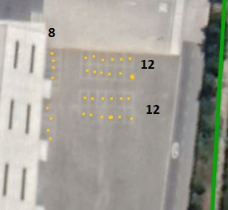  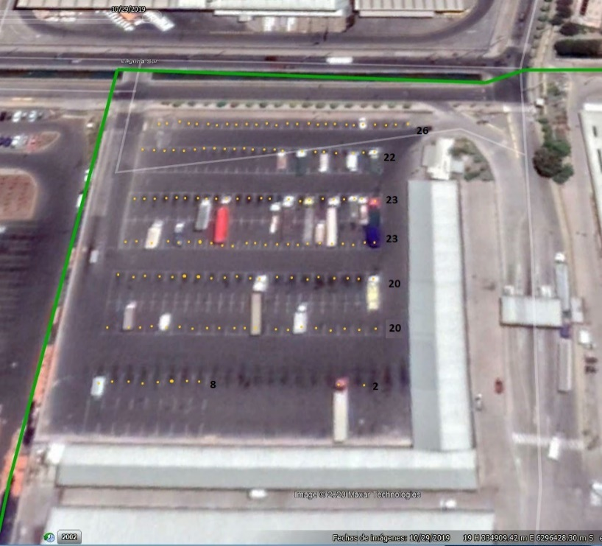  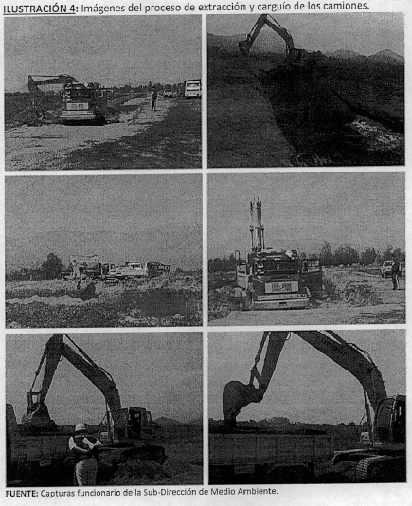 | 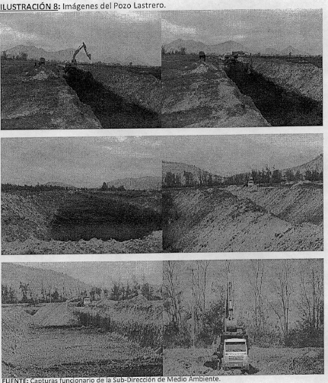
Imagen 1
Descripción del medio de prueba: imágenes en los antecedentes denunciados.
Derecha, fotografías de la inspección municipal realizada el 30 de agosto de 2010.
Izquierda: fotografías de la inspección municipal realizada el 2 de mayo de 2013.

Registros
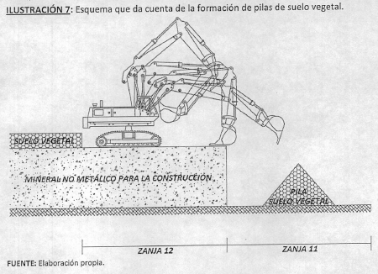
Imagen 2
Descripción del medio de prueba: Esquema, contenida en los antecedentes de las denuncias, de la operación de la extracción de áridos, efectuada por sociedad minera Legal Júpiter Primera de Maipú, en el sector de Rinconada de Lo Vial. Se observa que el suelo vegetal es apilado, lo que permite evidenciar el avance de la operación en el transcurso de los años (imagen N°3).
Registros
15 de enero de 2003  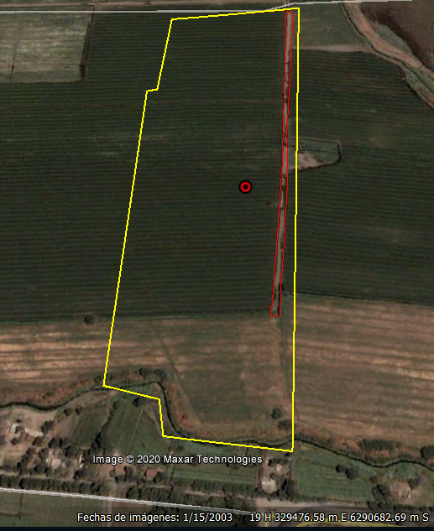 |  | 22 de noviembre de 2008  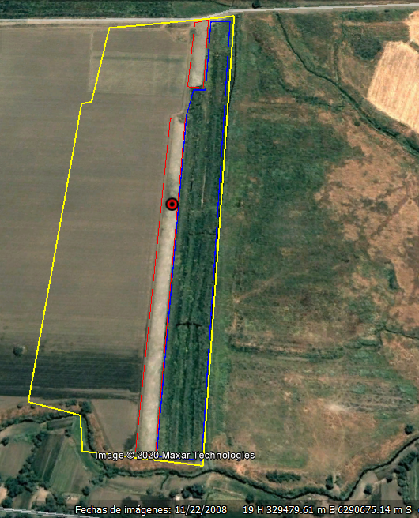
20 de febrero de 2010  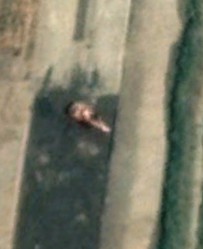  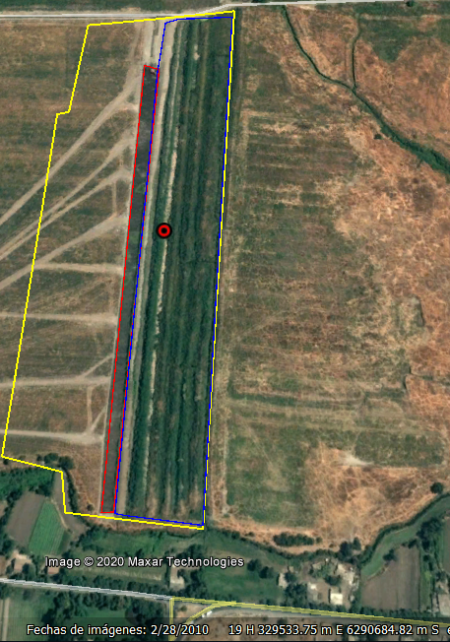 |  | 5 de abril de 2011  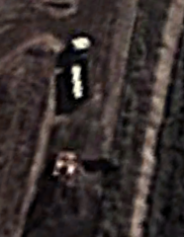  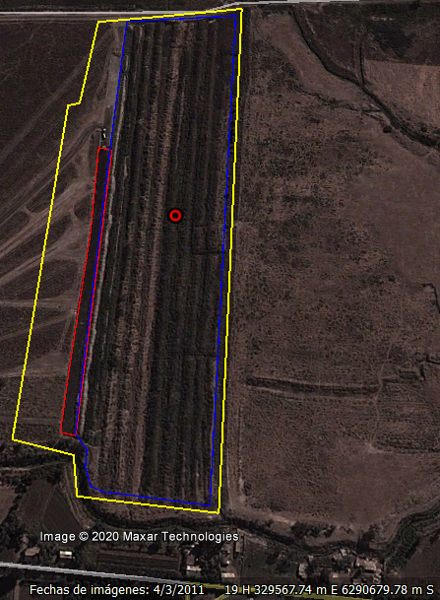
4 de mayo de 2013
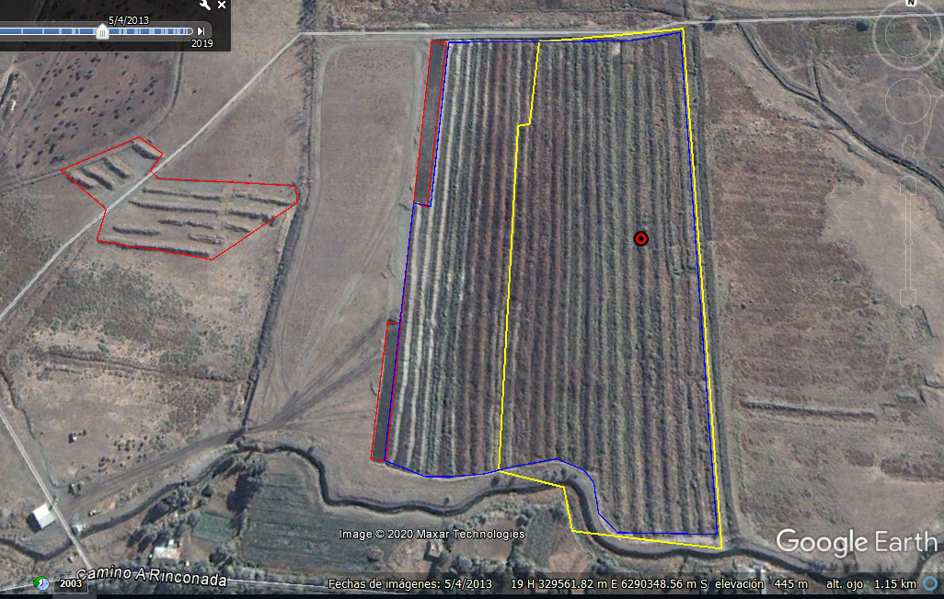
2 de febrero de 2019
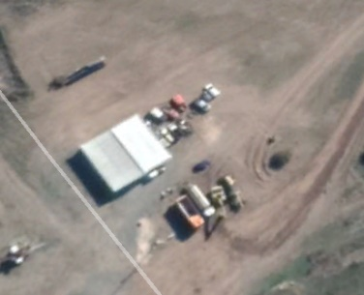
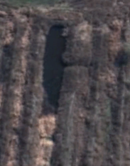
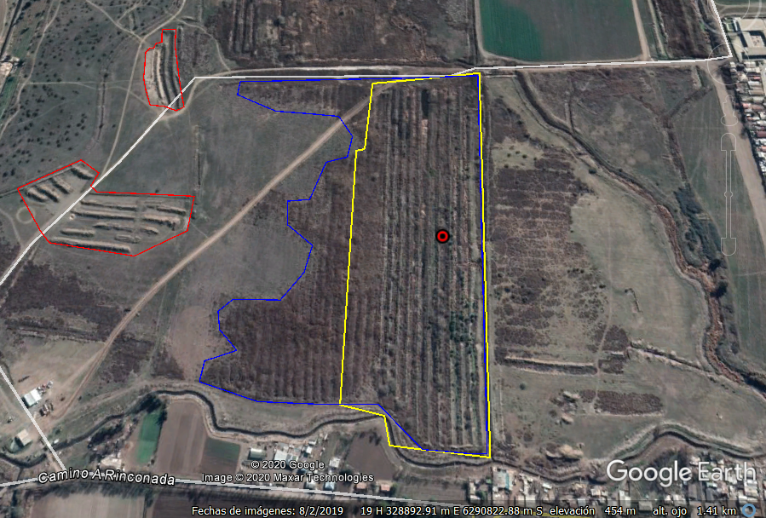

Imagen 3 | Fecha captura imágenes: 02 de abril de 2020
Coordenadas UTM: DATUM WGS84 HUSO 19s | Norte: 6290329 |  | Este: 329728
Descripción del medio de prueba:
Imágenes satelitales de Google Earth. En el recuadro amarillo se demarca el área denunciada.
El punto rojo es la locación de las coordenadas geográficas presentadas en la denuncia (33°30´44.0” S- 70°49´58.87” O)
Las áreas rojas corresponden a frentes de trabajo de extracción de áridos o franjas de extracción en operación al momento de la imagen.
Las áreas azules corresponden a áreas pasadas o franjas previas, o ya explotadas.

15 de enero de 2003: Dentro del área demarcada como denunciada, Se observa una franja (área roja) que coincide con la descripción del tipo de extracción denunciada del tipo franjas norte-sur, no obstante, la imagen no permite diferenciar si se trata de una zona de extracción de áridos o un camino.
22 de noviembre de 2008: : Dentro del área demarcada como denunciada, se observa dos franjas de extracción de árido, que en conjunto poseen una superficie de 0,90 hectáreas. Adicionalmentese observa una zona (área azul) con indicios de intevención concordantes con la explotación por franjas. Esta superifice abarca 2,12 hectáreas apróximadamente.
20 de febrero de 2010: Se observa claramente la franja de trabajo de la extracción de áridos (área roja), la cual abarca una superficie total de 0,62 hectáreas aproximante. Se observa también el área intervenida previamente (área azul). En esta imagen es posible constatar claramente, que las áreas demarcadas en color azul, corresponde efectivamente al movimiento de tierra producto de la explotación de áridos, siendo concordante con el esquema de explotación proporcionado por el denunciante (imagen N°2). En la imagen, el área de franjas previas corresponde a 3,93 hectáreas aproximadamente. Se observa en la imagen una retroexcavadora (recuadro naranjo) y caminos claramente demarcados para la actividad de extracción.
5 de abril de 2011: Se constata un área de explotación (área roja) de 0,37 hectáreas, y un área previamente intervenida de 6,20 hectáreas aproximadamente. Se observa nuevamente una retroexcavadora y también un camión, presuntamente cargando material extraído (recuadro naranjo).

4 de mayo de 2013: Se evidencia un área de explotación contigua a las previamente evidenciadas de 0,31 hectáreas, pero adicionalmente se observa una nueva área de explotación al costado oeste, con una superficie de 1,62 hectáreas aproximadamente. El área de franjas antiguas (área azul) suma una superficie de 13,02 hectáreas.
2 de febrero de 2019: Se observa un área de explotación que supera el área denunciada (áreas rojas) las cuales en conjunto suman 2,59 hectáreas aproximadamente, y un área intervenida pasada de 13,40 hectáreas (área azul). Se observa en la imagen afloramiento de aguas subterráneas, por la actividad de extracción.
Se observa también (recuadro verde) la presencia de camiones y 2 retroexcavadoras, que dan cuenta de la operación de la actividad.

5.2. Uso de suelo y planificación territorial
Otros hechos 1
Examen de información:
- Respecto de uso de suelo y la planificación territorial, las denuncias atendidas realzan el hecho que el terreno donde se ejecuta la actividad de extracción de árido corresponde a “Área de valor natural y/o de intereses silvoagropecuario” definido por el Plan Regulador metropolitano de Santiago (PRMS), y por tanto, la actividad habría efectuado un perjuicio a la calidad y cantidad de suelo agrícola de la región metropolitana.
- Revisada la información disponible en los visores de instrumentos de planificación territorial del Ministerio de Vivienda y Urbanismos (http://ide.minvu.cl/Visor/), el área denunciada se encontraría en una zona clasificada como “Áreas de interés agropecuario exclusivo” del “Plan Regulador Metropolitana Santiago Rural”, permitiendo solo la instalación de agroindustrias que procesen productos frescos, y prohibiendo todo otro uso. Señala que el uso de suelo está regulado en el capítulo 8.3 Áreas de valor natural y/o de interés silvoagropecuarias, y artículos 8.3.2. Áreas de interés silvoagropecuario, y 8.3.2.1 de interés agropecuario Exclusivo. (Ver imagen N°4).
- De acuerdo lo establecido por el capítulo 8.3. del PRMS las áreas de valor natural y/o de interés silvoagropecuario, éstas “Corresponde al territorio emplazado fuera de las áreas urbanizadas y urbanizables, que comprende las áreas de interés natural o paisajístico y/o que presentan vegetación y fauna silvestre, cursos o vertientes naturales de agua y que constituyen un patrimonio natural o cultural que debe ser protegido o preservado. Se incluyen asimismo en esta categoría aquellos territorios que presentan suelos arables clase I, II y III de capacidad de uso, algunos suelos de clase IV y suelos de aptitud ganadera y/o forestal. En estas áreas se permitirá la construcción de instalaciones de apoyo a su destino de recurso agrícola y las mínimas para su valoración paisajística. Se consideran en esta categoría las siguientes áreas: - Áreas de Valor Natural - Áreas de Interés Silvoagropecuario - Área Restringida por Cordones Montañosos” (énfasis agregado).
- Asimismo, el capítulo 8.3.2. Áreas de Interés Silvoagropecuario, señala que estas áreas “corresponden a los territorios cuyas características de aptitud silvoagropecuaria e importancia para la economía regional, hacen imprescindible su control y manejo”. Por otra parte, define a las áreas de interés agropecuario exclusivo como aquellas que “Corresponden a aquellas áreas con uso agropecuario, cuyo suelo y capacidad de uso agrícola debe ser preservado. En estas áreas, en conjunto con las actividades agropecuarias, se podrá autorizar la instalación de agroindustrias que procesen productos frescos, previo informe favorable de los organismos, instituciones y servicios que corresponda.” (énfasis agregado).

Resultados del Examen de información:
En vista del examen de información efectuado, es posible concluir que la actividad de extracción de áridos se ubica en una zona rural, definida por el instrumento de planificación “Plan Regulador Metropolitana Santiago Rural”, como “Área de interés agropecuaria exclusiva”, la que tiene por objeto preservar el suelo y su capacidad agrícola, intención que ha sido vulnerada por la actividad realizada por la empresa Sociedad Legal Minera Júpiter Primera de Maipú, propiedad del titular Sr. Jorge Soto Ponce, la que ha afectado, al menos 15,99 hectáreas de esta área de preservación de suelos agrícolas.
Con todo, es dable concluir que ha existido un menoscabo en la cantidad y calidad de los suelos agrícolas destinados a la preservación de la capacidad de uso agrícola de la Región Metropolitana.

Registros
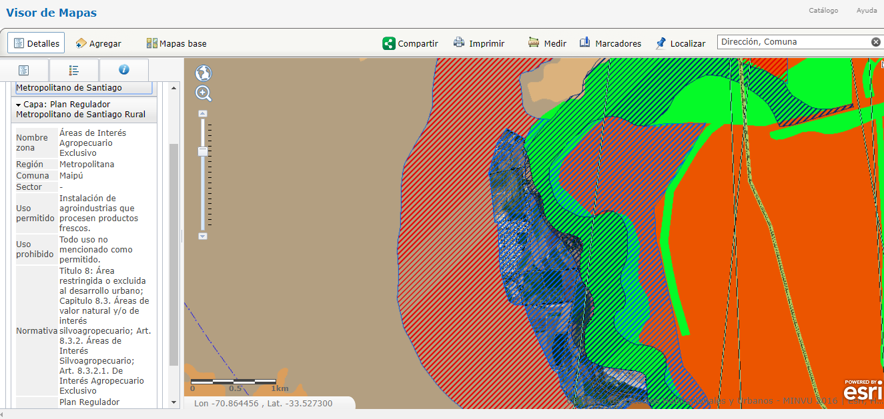
Imagen 4
Descripción del medio de prueba: Plano Regulador Metropolitano de Santiago, disponible en http://ide.minvu.cl/Visor/, del Ministerio de Vivienda y Urbanismo (Fecha consulta: 07 de abril 2020)
El punto amarillo marca la ubicación de la actividad denunciada.
Se observa en la leyenda de que corresponde a “Área de interés agropecuario Exclusivo”, permitiendo solo la instalación de agroindustrias que procesen productos frescos, y prohibiendo todo otro uso. Señala que el uso de suelo esta regulado en el capítulo 8.3 Áreas de valor natural y/o de interés silvoagropecuarias, y artículos 8.3.2. Áreas de interés silvoagropecuario, y 8.3.2.1 de interés agropecuario Exclusivo.

Otros hechos 2
Examen de información:
- Como antecedentes de la denuncia se indica la existencia de tres causas legales interpuestas encontrar las actividades efectuadas por las empresas del Sr. Jorge Alejandro Soto Ponce.
- Rol 1265-1998. Interpuesta por la Universidad de chile (propietaria del terreno) en la cual fue otorgado, en primera instancia, la servidumbre de tránsito, ocupación y uso de caminos por la concesión minera propiedad de la Sociedad legal minera imperial Primera de Maipú.
- Rol 5325.2001. Querella interpuesta por la Universidad de Chile antes el 20° Juzgado de crimen de Santiago, falló condena contra el Sr. Jorge soto Ponce como autor del delito de hurto de especies (áridos), condenándolo a la pena de tres años de presidio menor en su grado medio y el pago de una multa de 21 UTM, por el delito de hurto de especies (áridos) de propiedad de la universidad de Chile, en la comuna de Maipú. Indica la causa que el Sr. Jorge Soto Ponce había “incurrido en un abuso de derecho, a propósitos dela extracción de sustancias y de la servidumbre de tránsito constituida, pues le asiste derecho, pero lo ejercicio en forma ilegitima (…) a juicio del juzgador indiciario de su ánimo de disfrazar la extracción ilegal de sustancias que sabía no eran material de la concesión (…) los destinos de la carga no eran otros claramente vinculados a la construcción (…) nunca efectúo acto alguno que permita presumir que realizaría actividad minera allí, limitándose a mantener la maquinaria pesada, que típicamente se utiliza para la extracción de áridos”
- Rol 13.917-2012. Demanda interpuesta Ilustre municipalidad de Maipú ante la corte de apelaciones la cual designo al Interpuesta por la ante el 5° Juzgado civil de Santiago. La Causa se encuentra actualmente archivada, de acuerdo a los antecedentes informados en la denuncia 455-XIII-2019.
- Por otra parte, en el anexo 11 del expediente de la denuncia 580-1, se presentan antecedentes relevantes para establecer la conducta previa del titular, a saber, Decreto alcaldicio N° 3562, del 07 de junio de 2012 que decreta la clausura de la actividad y acta de fiscalización y fotografías de la violación de la clausura decretada.
- Se señala adicionalmente, que la actividad NO cuenta con permisos sectoriales de ningún tipo, siendo las de mayor relevancia:
- Autorización sanitaria (Seremi de salud),
- Plan de rehabilitación de suelo (SAG);
- Condiciones mínimas de seguridad laboral para sus rabajadores (Inspección del trabajo);
- Condiciones sanitarias mínimas (Seremi de Salud)
Patente municipalResultados del Examen de información:
Respecto de lo señalado en los puntos a) y b), se recomienda ponderar dichos antecedentes en la ponderación de los factores de una potencial sanción, en el marco de la evaluación de la conducta previa del infractor.
En razón de lo identificado en el punto c), se procedió a derivar los antecedentes a los organismos sectoriales correspondientes, para perseguir las acciones en el marco de sus competencias sectoriales, con independencia de los hechos investigados por esta Superintendencia.

CONCLUSIONES
En consideración a los hechos constatados por medio del examen de información, se concluyen los siguientes hallazgos.

N° Hecho constatado | Materia específica objeto de la fiscalización ambiental. | Exigencia asociada | Hallazgo
1 | Hipótesis de elusión | Exigencia (s):  Ley N°19.300/1994, Ley sobre Bases Generales del Medio Ambiente  Artículo 10. Los proyectos o actividades susceptibles de causar impacto ambiental, en cualesquiera de sus fases, que deberán someterse al sistema de evaluación de impacto ambiental, son los siguientes:  (…) i) Proyectos de desarrollo minero, incluidos los de carbón, petróleo y gas, comprendiendo las prospecciones, explotaciones, plantas procesadoras y disposición de residuos y estériles, así como la extracción industrial de áridos, turba o greda.  Decreto Supremo N°40/2012, del Ministerio del Medio Ambiente, Reglamento del Sistema de Evaluación de Impacto Ambiental (RSEIA)  Artículo 3.- Tipos de proyectos o actividades.  Los proyectos o actividades susceptibles de causar impacto ambiental, en cualesquiera de sus fases, que deberán someterse al Sistema de Evaluación de Impacto Ambiental, son los siguientes:  i.5. Se entenderá que los proyectos o actividades de extracción de áridos o greda son de dimensiones industriales cuando:  i.5.1 Tratándose de extracciones en pozos o canteras, la extracción de áridos y/o greda sea igual o superior a diez mil metros cúbicos mensuales (10.000 m³/mes), o a cien mil metros cúbicos (100.000 m³) totales de material removido durante la vida útil del proyecto o actividad, o abarca una superficie total igual o mayor a cinco hectáreas (5 ha).” | Del examen de información efectuado, es posible concluir que la actividad de extracción de áridos, de propiedad del titular Sr. Jorge Soto Ponce, se ha desarrollado en el sector de Rinconada Lo Vial, comuna de Maipú, en forma continua desde el año 2001, transcurso en el cual se han podido constatar la intervención de las siguiente superficies y volúmenes de extracción  En atención a lo anterior, es posible concluir el titular ha efectuado la actividad de extracción de áridos desde el año 2001 en, al menos, una superficie de 15.99 hectáreas y con un volumen total extraído de 222.246,9 m³, superado los límites establecidos en el literal i.5.1) del D.S N° 40/20120, sin que la actividad se haya sometido a evaluación ambiental.
  Año | Superficie afectada (Ha) | Volumen extraído  (m³)
  2003 | 9.69 | 134,827,9
  2011 | 8.2494 | 272.230
  2012 | 13.910 | 459.599
  2018 | 4.1. | 114.102,8
  2020 | 15.99 | 222.486,9
Otros hechos 1 | Otros hechos 1 | Plan Regulador Metropolitano de Santiago, capítulo 8.3. “Corresponde al territorio emplazado fuera de las áreas urbanizadas y urbanizables, que comprende las áreas de interés natural o paisajístico y/o que presentan vegetación y fauna silvestre, cursos o vertientes naturales de agua y que constituyen un patrimonio natural o cultural que debe ser protegido o preservado. Se incluyen asimismo en esta categoría aquellos territorios que presentan suelos arables clase I, II y III de capacidad de uso, algunos suelos de clase IV y suelos de aptitud ganadera y/o forestal. En estas áreas se permitirá la construcción de instalaciones de apoyo a su destino de recurso agrícola y las mínimas para su valoración paisajística. Se consideran en esta categoría las siguientes áreas: - Áreas de Valor Natural - Áreas de Interés Silvoagropecuario - Área Restringida por Cordones Montañosos”  Capítulo 8.3.2. “Corresponden a los territorios cuyas características de aptitud silvoagropecuaria e importancia para la economía regional, hacen imprescindible su control y manejo”. (…) “Áreas de interés agropecuario (…) corresponden a aquellas áreas con uso agropecuario, cuyo suelo y capacidad de uso agrícola debe ser preservado. En estas áreas, en conjunto con las actividades agropecuarias, se podrá autorizar la instalación de agroindustrias que procesen productos frescos, previo informe favorable de los organismos, instituciones y servicios que corresponda.” | En vista del examen de información efectuado, es posible concluir que la actividad de extracción de áridos se ubica en una zona rural, definida por el instrumento de planificación “Plan Regulador Metropolitana Santiago Rural”, como “Área de interés agropecuaria exclusiva”, la que tiene por objeto preservar el suelo y su capacidad agrícola, intención que ha sido vulnerada por la actividad realizada por la empresa Sociedad Legal Minera Júpiter Primera de Maipú, propiedad del titular Sr. Jorge Soto Ponce, la que ha afectado, al menos 15,99 hectáreas de esta área de preservación de suelos agrícolas.  En vista de lo anterior, se concluye que ha existido un menoscabo en la cantidad y calidad de los suelos agrícolas destinados a la preservación de la capacidad de uso agrícola de la Región Metropolitana, dado que la actividad de extracción de árido resulta en la remoción completa de la capa vegetal, y no ha existido restauración de la misma.

ANEXOS

N° | Nombre Anexo
1 | Expedientes denuncia 455-XIII-2019.
2 | Expedientes denuncia 580-1 de 2013.

